day03

第一集 ViewPage的实现 1
第二集 ViewPageIndicator的实现 7
第三集 ListView 25

第一集 ViewPage的实现

现在要实现下图中绿色部分的内容:
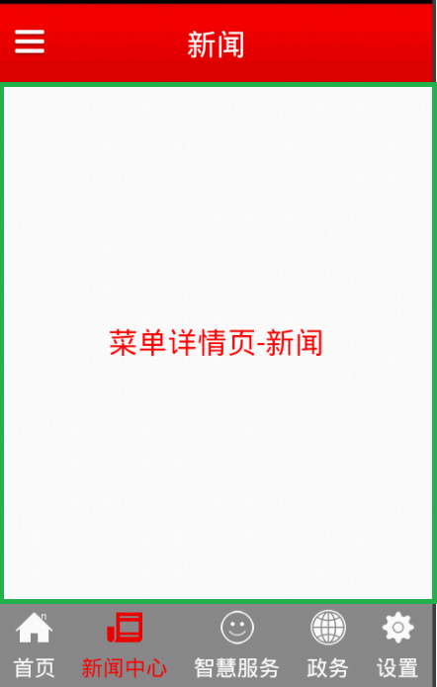
绿色部分的内容如下:
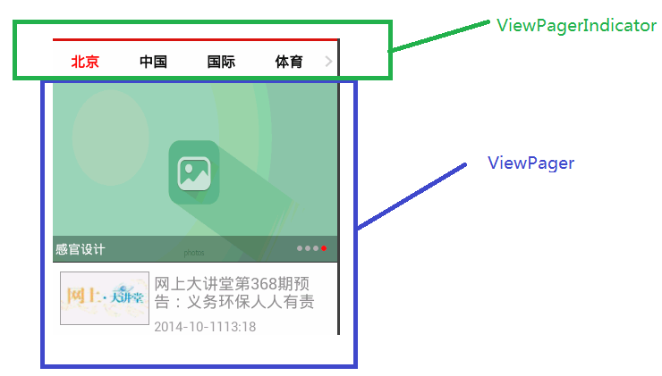
先来实现ViewPage。

创建绿色部分所对应的类如下:
/**
*
* 第一步：创建绿色部分所对应的类
*/
// 这里继承自BaseSlidingDetailPage没有任何内在的联系，只不过其中刚好有TabDetailPage需要的功能而已
public class TabDetailPage extends BaseSlidingDetailPage
{
NewsTabData mNewsTabData;
private TextView tv;

/**
* 第二步：构造方法中接受数据
*/
public TabDetailPage(Activity activity, NewsTabData newsTabData)
{
super(activity);

mNewsTabData = newsTabData;// 接受网络数据
}

@Override
public View initView()
{
/**
* 第三步：创建TextView界面
*/
tv = new TextView(mActivity);
// tv.setText(mNewsTabData.title);//在这里设置标题栏会出现空指针异常，应该在initData中去实现
tv.setTextSize(15);
tv.setTextColor(Color.RED);
tv.setGravity(Gravity.CENTER);

return tv;
}

@Override
public void initData()
{
tv.setText(mNewsTabData.title);
}
}

在侧边栏新闻标签所对应的类中如下：
public class NewsSlidingDetailPage extends BaseSlidingDetailPage
{

private ViewPager vp;

private ArrayList<NewsTabData> mChildren;

private ArrayList<TabDetailPage> pagesList;

public NewsSlidingDetailPage(Activity activity,
ArrayList<NewsTabData> children)
{
super(activity);

mChildren = children;
}

@Override
public View initView()
{

/**
* 第一步：创建ViewPage布局
*/
View view = View.inflate(mActivity, R.layout.newsslidingdetailpage_vp,
null);
// newsslidingdetailpage_vp界面中只有一个vp控件

vp = (ViewPager) view.findViewById(R.id.vp);

return view;
}

/**
* 第三步：获得数据:数据是在NewsPage中访问网络获得的，所以要从NewsPage去获取。
* 在NewsPaper的paseData方法中data就是获得的数据 。并且在此方法中创建了本类对象：
* list.add(new NewsSlidingDetailPage(mActivity);，所以考虑把数据从这里传过来：
* list.add(new NewsSlidingDetailPage(mActivity, data.data.get(0).children));
* 再修改本类构造方法如下：
* 。。。
* private ArrayList<NewsTabData> mChildren;

public NewsSlidingDetailPage(Activity activity,
ArrayList<NewsTabData> children)
{
super(activity);

mChildren = children;
}
。。。
所以mChildren就是获得的数据
*/
@Override
public void initData()
{

pagesList = new ArrayList<TabDetailPage>();

for (int i = 0; i < mChildren.size(); i++)
{
/**
* 第四步：有多少条数据就创建多少个TabDetailPage页面
*/
TabDetailPage tabDetailPage = new TabDetailPage(mActivity,mChildren.get(i));
//把网络数据也传递进去

pagesList.add(tabDetailPage);

}

/**
* 第六步：设置TabDetailPage的adapter
*/
vp.setAdapter(new MyAdapter());
}

/**
* 第二步：创建ViewPage的Adapter
*/
class MyAdapter extends PagerAdapter
{

@Override
public int getCount()
{
return pagesList.size();
}

@Override
public boolean isViewFromObject(View view, Object object)
{
return view == object;
}

@Override
public Object instantiateItem(ViewGroup container, int position)
{
/**
* 第五步：设置TabDetailPage的视图
*/
TabDetailPage tabDetailPage = pagesList.get(position);
container.addView(tabDetailPage.view);//获得根布局
tabDetailPage.initData();//初始化数据

return tabDetailPage.view;
}

@Override
public void destroyItem(ViewGroup container, int position, Object object)
{
container.removeView((View) object);
}
}
}
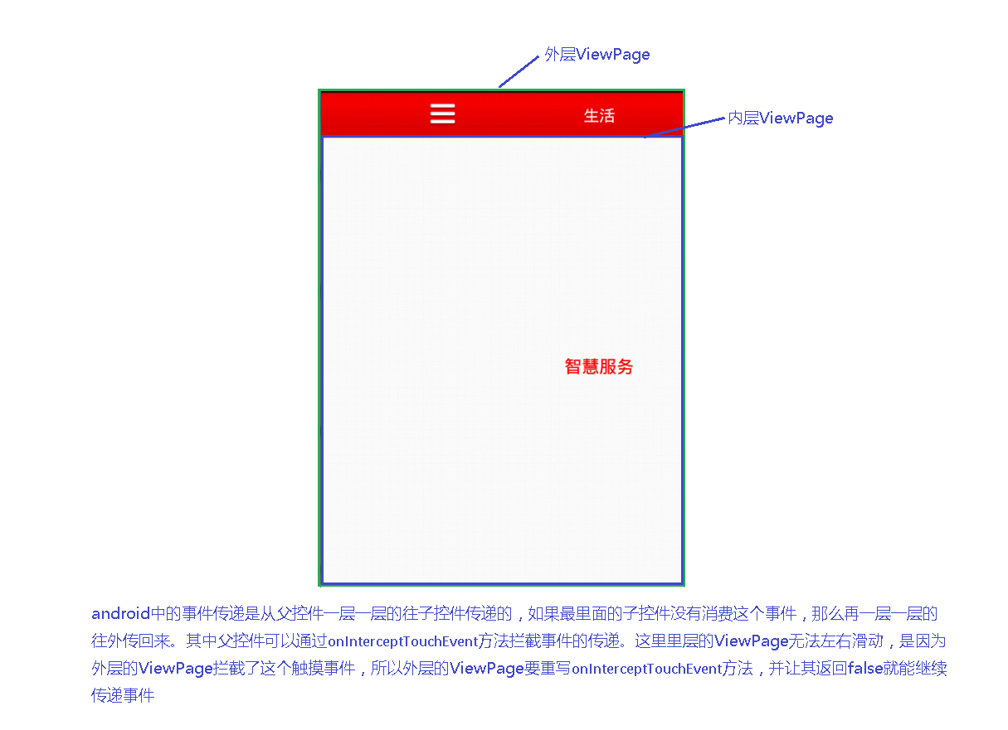
所以在CustomViewPage中重写方法如下：
@Override
public boolean onInterceptTouchEvent(MotionEvent arg0)
{
return false;
}

第二集 ViewPageIndicator的实现

现在来实现ViewPage上面的控件ViewPageIndicator：(Indicator:指示器)
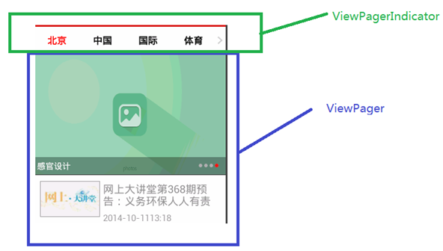
这个是可以使用开源框架ViewPagerIndicatorLibrary来实现的。

复制如下自定义控件：
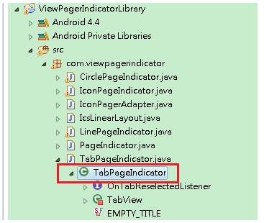
与ViewPage之间如上布局:

<com.viewpagerindicator.TabPageIndicator
android:id="@+id/vpi"
android:layout_width="match_parent"
android:layout_height="wrap_content" />

<android.support.v4.view.ViewPager
android:id="@+id/vp"
android:layout_width="match_parent"
android:layout_height="0dp"
android:layout_weight="1" />

在NewsSlidingDetailPage中增加如下:
。。。。
@Override
public View initView()
{

View view = View.inflate(mActivity, R.layout.newsslidingdetailpage_vp,
null);

vp = (ViewPager) view.findViewById(R.id.vp);

/**
* 第一步：界面布局文件中增加TabPageIndicator
*/
vpi = (TabPageIndicator) view.findViewById(R.id.vpi);

return view;
}
。。。。

vp.setAdapter(new MyAdapter());

/**
* 第二步：将指示器和ViewPage绑定在一起。注意，此操作必须在
ViewPage设置完Adapter之后
*/
vpi.setViewPager(vp);
。。。。
class MyAdapter extends PagerAdapter
{

/**
* 第三步：在PageAdapter中实现getPageTitle方法
*/
@Override
public CharSequence getPageTitle(int position)
{
NewsTabData data = mChildren.get(position);
// 把网络数据的标题取出来

return data.title;
}

/**
* 第四步：在清单文件中的MainActivity中增加：
* android:theme="@style/Theme.PageIndicatorDefaults"
*/

/**
* 第五步：修改MainActivity的界面布局文件根节点背景颜色为白色：
*/
。。。。。

}

第六步:修改样式文件，设置文字颜色和下划线的颜色等：
在清单文件中MainActivity的android:theme="@style/Theme.PageIndicatorDefaults"上点进去，到达如下：
<style name="Theme.PageIndicatorDefaults" parent="android:Theme">
<item name="vpiIconPageIndicatorStyle">@style/Widget.IconPageIndicator
</item>
<item
name="vpiTabPageIndicatorStyle">@style/Widget.TabPageIndicator
</item>
</style>
红色部分再点进去，到达如下：
<style name="Widget.TabPageIndicator" parent="Widget">
<item name="android:gravity">center</item>
<item
name="android:background">@drawable/vpi__tab_indicator
//修改下划线
</item>
<item name="android:paddingLeft">22dip</item>
<item name="android:paddingRight">22dip</item>
<item name="android:paddingTop">12dp</item>
<item name="android:paddingBottom">12dp</item>
<item name="android:textAppearance">@style/TextAppearance.TabPageIndicator
//修改文字
</item>
<item name="android:textSize">16sp</item>
<item name="android:maxLines">1</item>
</style>

点击修改下划线的地方，进到一个状态选择器中，修改其中的所有选择和不选择的图片：
<item 。。。 android:drawable="@android:color/transparent" />
//不选择时的下划线为透明
<item 。。。android:drawable="@drawable/news_tab_item_bg_select" />
//选择时的下划线为红色图片

再点击修改文字的地方进入如下：
<style name="TextAppearance.TabPageIndicator" parent="Widget">
<item name="android:textStyle">bold</item>
<item name="android:textColor">@color/vpi__dark_theme</item> </style>
再点击红色部分进入如下修改文字选择或不选择时的颜色：
<selector xmlns:android="http://schemas.android.com/apk/res/android">
<item android:state_enabled="false" android:color="#000"/>
<item android:state_window_focused="false" android:color="#000"/>
<item android:state_pressed="true" android:color="#f00"/>
<item android:state_selected="true" android:color="#f00"/>
<item android:color="#000"/> <!-- not selected -->
</selector>

现在出现了一个问题：在ViewPageIndicator上向左滑动的时候，会把左侧边栏拉出来。怎么解决这个问题呢？
在这里左侧边栏和ViewPageIndicator关系很复杂，不是简单的父控件和子控件的关系，所以没办法在父控件中通过onInterruptTouchEvent方法来设置父控件是否拦截事件。但是事件传递机制中，最底层的子控件可以通过dispatchTouchEvent方法，禁止其父控件及其任何祖宗控件拦截事件。

所以在TabPageIndicator类中重写dispatchTouchEvent方法：
// 事件分发过程
// dispatchTouchEvent->onInterceptTouchEvent->onTouchEvent
@Override
public boolean dispatchTouchEvent(MotionEvent ev)
{

// 请求所有父控件及祖宗控件不要拦截事件:Disallow不允许
getParent().requestDisallowInterceptTouchEvent(true);

return super.dispatchTouchEvent(ev);
}

这样ViewPageIndicator往左滑动时就不会再拉出左侧边栏。

另一个问题是，当在ViewPage上往左滑动的时候，也会把左侧边栏拉出来。而我们所要实现的是，只有在ViewPage的第一个页面上(即北京)上往左滑动才拉出左侧边栏，其它页面往左滑动应该转到左侧的ViewPage页。怎样实现这个功能？

在NewsSlidingDetailPage的initData方法中如下：
// 设置ViewPage的改变监听事件： vp.setOnPageChangeListener();
// 千万注意：如果ViewPage和ViewPageIndicator一起使用，那么改变//监听事件应该设置给ViewPageIndicator
// 否则无法使用改变监听事件
vpi.setOnPageChangeListener(new OnPageChangeListener()
{

@Override
public void onPageSelected(int position)
{
System.out.println("当前选中的页面为：" + position);

if (position == 0)
{
setSlidingMenuEnable(true);

} else
{
setSlidingMenuEnable(false);
}
}

@Override
public void onPageScrolled(int arg0, float arg1, int arg2)
{

}

@Override
public void onPageScrollStateChanged(int arg0)
{

}
});

}

// 设置是否使用侧边栏
protected void setSlidingMenuEnable(boolean b)
{

MainActivity mainActivity = (MainActivity) mActivity;
SlidingMenu slidingMenu = mainActivity.getSlidingMenu();

if (b)
{

slidingMenu.setTouchModeAbove(SlidingMenu.TOUCHMODE_FULLSCREEN);

} else
{

slidingMenu.setTouchModeAbove(SlidingMenu.TOUCHMODE_NONE);
}
}

现在来实现中右侧ImageView的点击事件。

ib.setOnClickListener(new OnClickListener()
{

@Override
public void onClick(View v)
{
int count = vp.getCurrentItem();

count++;
// 就算这个值超过了ViewPage的页数也没问题，ViewPage可
//以自动忽略

vp.setCurrentItem(count);

}
});

现在来实现最中间的功能, 上面是一个ViewPage,下面是一个ListView。先来实现ViewPage。
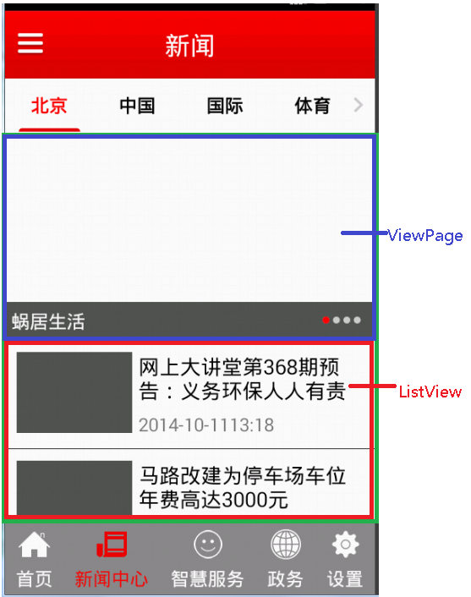

在TabDetailPage中如下：
@Override
public View initView()
{
/**
* 第一步：创建界面布局文件，其中只有一个ViewPage
*/
View view = View.inflate(mActivity, R.layout.tabdetailpage_vp, null);

vp = (ViewPager) view.findViewById(R.id.vp);

return view;
}

/**
* 第二步：创建Adapter
*/
class MyAdapter extends PagerAdapter
{

@Override
public int getCount()
{
return 0;
}

@Override
public boolean isViewFromObject(View view, Object object)
{
return view == object;
}

@Override
public Object instantiateItem(ViewGroup container, int position)
{
return view;
}

@Override
public void destroyItem(ViewGroup container, int position, Object object)
{
container.removeView((View) object);
}
}

/**
* 第三步：从网络获取数据
*/
private void getDataFromNet()
{
HttpUtils hu = new HttpUtils();
hu.send(HttpMethod.GET, mUrl, new RequestCallBack<String>()
{

@Override
public void onSuccess(ResponseInfo<String> responseInfo)
{

String result = responseInfo.result;

LogUtils.i("TabDetailPage网络返回的数据：", result);

// 缓存数据
CacheDataUtils.setCache(mActivity, mUrl, result);

paseData(result);
}

@Override
public void onFailure(HttpException error, String msg)
{
error.printStackTrace();

Toast.makeText(mActivity, msg, 1).show();

}
});
}

/**
* 第四步：解析数据
*/
protected void paseData(String result)
{
Gson gson = new Gson();
// NewsTabBean比较复杂繁琐，可以直接复制老师的来使用。
NewsTabBean fromJson = gson.fromJson(result, NewsTabBean.class);

// 头条新闻的数据
topnews = fromJson.data.topnews;

/**
* 第六步：设置vp的adapter
*
* */
if (topnews != null)
{
vp.setAdapter(new MyAdapter());
}

}

在MyAdapter中如下：
@Override
public Object instantiateItem(ViewGroup container, int position)
{
/**
* 第五步：设置Adapter中的视图
*/
ImageView view = new ImageView(mActivity);

// 设置默认图片
view.setImageResource(R.drawable.topnews_item_default);

// 设置图片填充ImageView。XUtils中的BitmapUtils使用的也是
// setImageResource不是setBackgroundResource,所以只能这样设置填充
view.setScaleType(ScaleType.FIT_XY);

// 从网络下载图片
// 拼接访问网络图片的地址
String imgUrl = topnews.get(position).topimage;
String[] split = imgUrl.split("/");
String imgUrl0 = GlobalVar.BASE_URL + "/" + split[4] + "/"
+ split[5];

// bitmapUtils在本类的构造方法中创建，是XUtils提供的另一种功能
// 第一个参数表示图片要设置给哪一个控件，这里指的是
//ImageView，第二个参数表示访问网络图片的URL
// 注意：这个方法自带图片缓存功能，包括存和取的功能。缓存//的数据在storage/sdcard/Android/data/包名中
bitmapUtils.display(view, imgUrl0);

container.addView(view);

return view;
}

@Override
public void initData()
{
/**
* 第七步：设置JSON缓存数据
*/
String cacheData = CacheDataUtils.getCache(mActivity, mUrl);
if (!TextUtils.isEmpty(cacheData))
{
paseData(cacheData);
}

getDataFromNet();

}

现在有一个问题：每当在ViewPage上左右滑动时，实际上把ViewPageIndicator的标题也左右滑动了。也就是父控件拦截了此ViewPage的触摸事件。所以要重写此ViewPage的dispatchTouchEvent方法，所以要自定义此ViewPage控件。

public class CustomViewPageTopNews extends ViewPager
{

private float startX;
private float startY;

public CustomViewPageTopNews(Context context, AttributeSet attrs)
{
super(context, attrs);
}

public CustomViewPageTopNews(Context context)
{
super(context);
}

/*
* 下面来分析父控件是否要拦截子控件的触摸事件：
* 1. 上下滑动需要拦截
* 2. 向左滑动并且当前是第一个页面,需要拦截
* 3. 向右滑动并且当前是最后一个页面,需要拦截
*/
@Override
public boolean dispatchTouchEvent(MotionEvent event)
{
getParent().requestDisallowInterceptTouchEvent(true);

switch (event.getAction())
{

case MotionEvent.ACTION_DOWN:

startX = event.getX();
startY = event.getY();

break;

case MotionEvent.ACTION_MOVE:

float entX = event.getX();
float entY = event.getY();

int dx = (int) (entX - startX);
int dy = (int) (entY - startY);

if (Math.abs(dy) < Math.abs(dx))
{
int currentItem = getCurrentItem();

// 左右滑动
if (dx > 0)
{
// 向右划
if (currentItem == 0)
{
// 第一个页面,需要拦截
getParent().requestDisallowInterceptTouchEvent(false);
}
} else
{
// 向左划
int count = getAdapter().getCount();// item总数

if (currentItem == count - 1)
{
// 最后一个页面,需要拦截
getParent().requestDisallowInterceptTouchEvent(false);
}
}

} else
{
// 上下滑动,需要拦截
getParent().requestDisallowInterceptTouchEvent(false);
}

break;

case MotionEvent.ACTION_UP:

break;

default:
break;
}

return super.dispatchTouchEvent(event);
}
}

现在来实现下图中的功能，为每个ViewPage增加一个标题：


在TabDetailPage中的paseData方法中增加如下：
。。。。
if (topnews != null)
{
vp.setAdapter(new MyAdapter());

vp.setOnPageChangeListener(new OnPageChangeListener()
{

@Override
public void onPageSelected(int position)
{

// 更新ViewPage的标题
TopNews topNews2 = topnews.get(position);

title.setText(topNews2.title);
}

@Override
public void onPageScrolled(int arg0, float arg1, int arg2)
{

}

@Override
public void onPageScrollStateChanged(int arg0)
{

}
});

// 获得第一个界面的标题
title.setText(topnews.get(0).title);
。。。

现在来实现在每一个ViewPage上的右边增加一个小圆点指示器控件：此控件之前写过很多次了，这里没必要再写，使用开源框架ViewPageIndicator就能做到。


指示器控件的界面布局文件如下：

第一步：
<com.viewpagerindicator.CirclePageIndicator
。。。。
app:radius="3dp"
app:fillColor="#F00"
app:pageColor="#ccc"
app:strokeColor="#FF000000"
app:strokeWidth="0dp" />
<!--
radius：小圆点的半径
fillColor：移动的小圆点的颜色
pageColor：没有移动的小圆点的颜色
strokeColor：小圆点外面的圈的颜色
strokeWidth：小圆点外面的圈的宽度
-->

并在自定义控件所在的界面文件中增加名称空间：
xmlns:app=http://schemas.android.com/apk/res-auto

在TabDetailPage中增加如下：
。。。
@Override
public View initView()
{
View view = View.inflate(mActivity, R.layout.tabdetailpage_vp, null);

vp = (ViewPager) view.findViewById(R.id.vp);

title = (TextView) view.findViewById(R.id.title);

/**
* 第二步：找到自定义控件
*/
cpi = (CirclePageIndicator) view.findViewById(R.id.cpi);

return view;
}

。。。

if (topnews != null)
{
vp.setAdapter(new MyAdapter());

/**
* 第三步：设置ViewPage给CirclePageIndicator
*/
cpi.setViewPager(vp);
cpi.setSnap(true);
//设置CirclePageIndicator以快照方式展示
cpi.onPageSelected(0);
//设置CirclePageIndicator初始化的时候展示第一个位置

/**
* 第四步将ViewPage的滑动事件设置给CirclePageIndicator
*/
cpi.setOnPageChangeListener(new OnPageChangeListener()
{
。。。

第三集 ListView

现在来实现如下图中的ListView


以下各个步骤都在TabDetailPage中实现：
@Override
public View initView()
{
View view = View.inflate(mActivity, R.layout.tabdetailpage_vp, null);

vp = (ViewPager) view.findViewById(R.id.vp);

title = (TextView) view.findViewById(R.id.title);

cpi = (CirclePageIndicator) view.findViewById(R.id.cpi);

/**
* 第一步：找到lv控件。如果ListView滑动过程中出现缓冲时黑色的情况，可以增加cacheColorHint="#fff"设置此颜色
*/
lv = (ListView) view.findViewById(R.id.lv);

/**
* 第六步：将整个ViewPage设置给LiseView作为头布局.这样二者就能一起滑动了
*/
View view2 = View.inflate(mActivity, R.layout.list_top_vp, null);
vp = (ViewPager) view2.findViewById(R.id.vp);
title = (TextView) view2.findViewById(R.id.title);
cpi = (CirclePageIndicator) view2.findViewById(R.id.cpi);

lv.addHeaderView(view2);

return view;
}

/**
* 第二步：设置ListView的Adapter
*/
class MyBaseAdapter extends BaseAdapter
{
BitmapUtils bitmapUtils;

public MyBaseAdapter()
{
bitmapUtils = new BitmapUtils(mActivity);
}

@Override
public int getCount()
{
return news.size();
}

@Override
public Object getItem(int position)
{
return news.get(position);
}

@Override
public long getItemId(int position)
{
return position;
}

@Override
public View getView(int position, View convertView, ViewGroup parent)
{
/**
* 第四步：将数据设置给lv的adapter，并设置条目的视图.此视图含有图片，必须缓存
*/
View view;
ViewHolder holder;
if (convertView == null)
{
view = View.inflate(mActivity, R.layout.tabdetailpage_lv, null);

holder = new ViewHolder();

holder.iv = (ImageView) view.findViewById(R.id.iv_icon);
holder.tv_title = (TextView) view.findViewById(R.id.tv_title);
holder.tv_date = (TextView) view.findViewById(R.id.tv_date);

view.setTag(holder);

} else
{
view = convertView;

holder = (ViewHolder) view.getTag();

}

/**
* 第五步：将数据设置给相应的控件显示
*/
NewsData newsData = news.get(position);
holder.tv_title.setText(newsData.title);
holder.tv_date.setText(newsData.pubdate);

// 拼接URL
String imgUrl = newsData.listimage;
String[] split = imgUrl.split("/");

String imgUrl0 = GlobalVar.BASE_URL + "/" + split[4] + "/"
+ split[5];

bitmapUtils.display(holder.iv, imgUrl0);

return view;
}
}

static class ViewHolder
{
ImageView iv;
TextView tv_title;
TextView tv_date;
}

在paseData方法中：
protected void paseData(String result)
{
Gson gson = new Gson();
// NewsTabBean比较复杂繁琐，可以直接复制老师的来使用。
NewsTabBean fromJson = gson.fromJson(result, NewsTabBean.class);

/**
* 第三步：设置ListView的数据
*/
news = fromJson.data.news;
if (news != null)
{
baseAdapter = new MyBaseAdapter();

lv.setAdapter(baseAdapter);
}

。。。

